В КРАСНОКАМСКОМ ГОРОДСКОМ ОКРУГЕ ПРОХОДИТ МЕСЯЧНИК АНТИНАРКОТИЧЕСКОЙ НАПРАВЛЕННОСТИ
И ИНТЕРНЕТ-АКЦИЯ #ТВОЙВЫБОР59

В период с 11.05.2020 по 29.06.2020 на территории Краснокамского городского округа проходит месячник антинаркотической направленности и популяризации здорового образа жизни. В рамках Месячника Краснокамский городской округ принимает участие в Интернет-акции #ТвойВыбор59, организованной Министерством территориальной безопасности Пермского края. Все мероприятия проходят с учетом эпидемиологической обстановки в онлайн режиме. В месячнике участвуют все субъекты профилактики: управление системой образования администрации Краснокамского городского округа, управление культуры, молодежной политики и туризма администрации Краснокамского городского округа, управление по спорту и физической культуре администрации Краснокамского городского округа, общественные некоммерческие организации, отдел контроля и надзора администрации Краснокамского городского округа, управление развития коммунальной инфраструктуры и жилищно-коммунального хозяйства администрации Краснокамского городского округа, ОМВД России по Краснокамскому городскому округу.
По предварительным итогам в онлайн мероприятиях месячника антинаркотической направленности приняли участие 8 187 человек.
С 11.05.2020 учреждения культуры, молодежной политики и спорта, образовательные и общественные организации провели большое количество мероприятий с учетом эпидемиологической обстановки. Это онлайн классные часы для учащихся 1 - 11 классов на тему здорового образа жизни и антинаркотической пропаганды: «Я в спорте», «Здоровый образ жизни», «Что такое наркотики», «Путь героя», «Основы здорового образа жизни режим дня, двигательная активность и закаливание», «Наркотики – мифы и реальность», «Антинаркотическая безопасность: осторожно снюс», «Утро мы начинаем с зарядки», «Как сберечь здоровье», «Влияние наркотиков на здоровье человека» и т.п. Среди учащихся 5-9 классов проведено онлайн анкетирование о возможном употреблении наркотиков «Вредные привычки». 13.05.2020 был организован единый день пропаганды ЗОЖ среди учащихся 1-11 классов: «Хорошие и дурные привычки», «СТОП - АЛКОГОЛЬ! Звезды против алкоголя. Федор Бондарчук» и т.п.
Организованы акция «Творчество против вредных привычек», конкурсы рисунков и плакатов «Спорт в нашей семье», «Мы за здоровый образ жизни», «Мы против наркотиков», «Здоровому все здорово!», фото-конкурсы и онлайн-конкурсы рисунков и плакатов «Мы выбираем жизнь» и т.п.

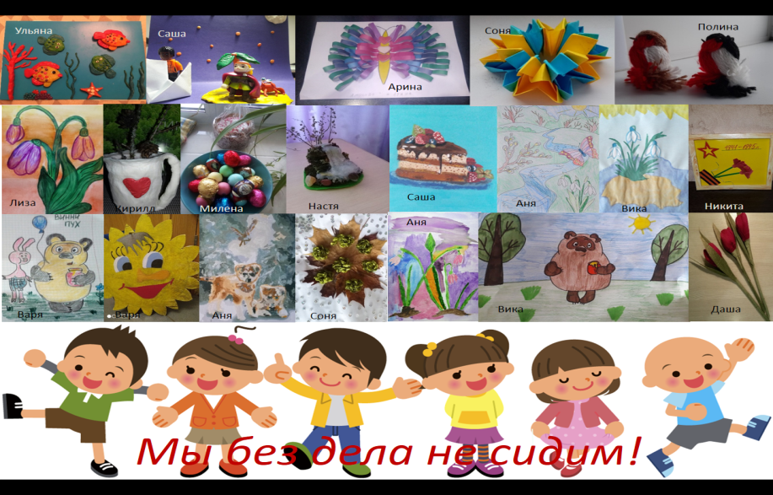

Для родителей, педагогов и учащихся организована выставка социальных творческих работ «Я выбираю жизнь. Я против наркотиков!»: https://vk.com/@-194272723-vystavka-socialnyh-tvorcheskih-rabot-ya-vybirau-zhizn-ya-pro
(фотоальбом по ссылке https://vk.com/album-194272723_274868481/
видеоальбом по ссылке https://vk.com/videos-194272723?section=album_2/)

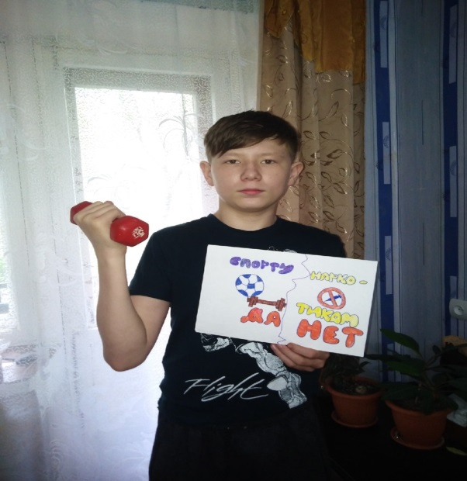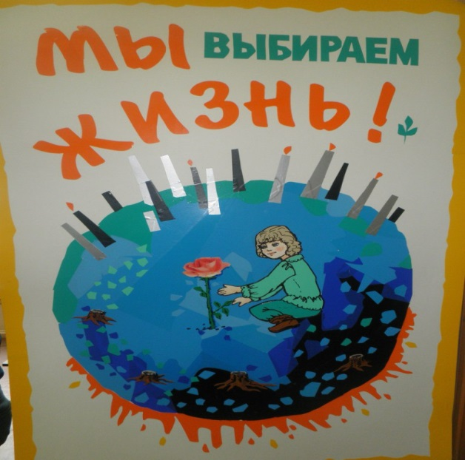

Учреждениями культуры и спорта проведены онлайн зарядки и онлайн тренировки по различным видам спорта «Скажи наркотикам нет!», «Спорт против наркотиков» и т.п. Продемонстрированы видеоролики о пагубности вредных привычек (https://vk.com/club194311149/
https://vk.com/dusshkras/
https://vk.com/dusshkras?w=wall-189451452_262/ https://vk.com/dusshkras?w=wall-189451452_259/
https://vk.com/dusshkras?w=wall-189451452_255/
https://vk.com/fok_ol/
https://vk.com/ckis_overyata?z=video-146809251_456239240%2Fd05551b11359db3910%2Fpl_wall_-146809251/
https://vk.com/ckis_overyata?w=wall-146809251_2999/

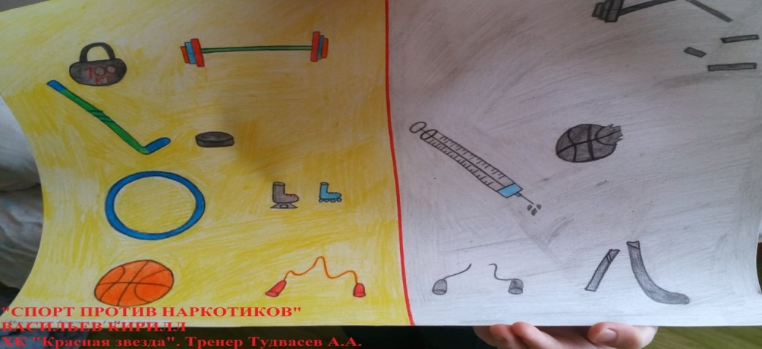

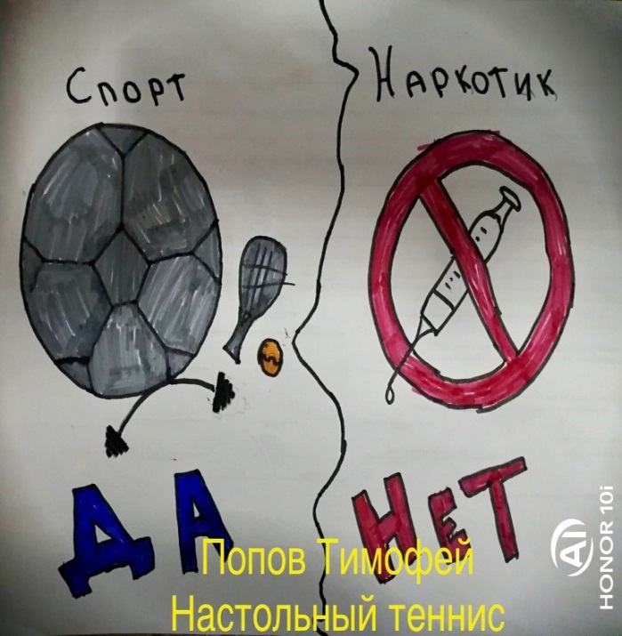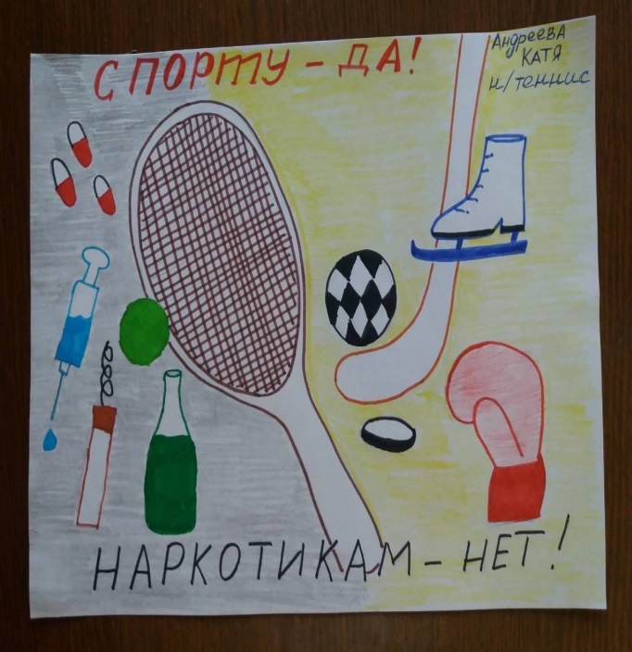

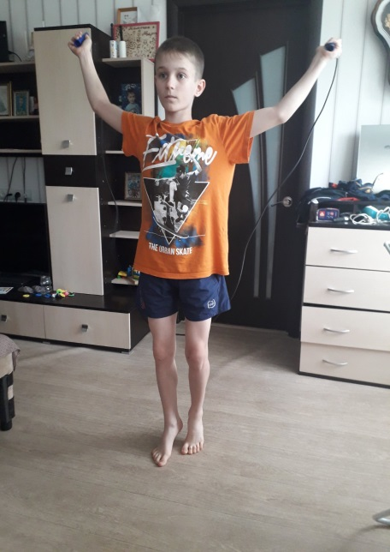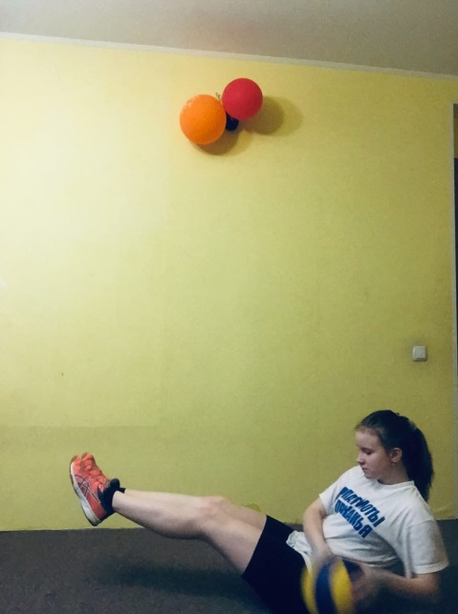

Проведены онлайн викторины «Моя жизнь», «Здоровым быть модно!» и т.п.
https://vk.com/formika.clud/
https://vk.com/formika.clud?w=wall-172671827_425/
https://vk.com/club_mau_rdk55/

https://vk.com/ustsinisdk?w=wall-129232162_1152/

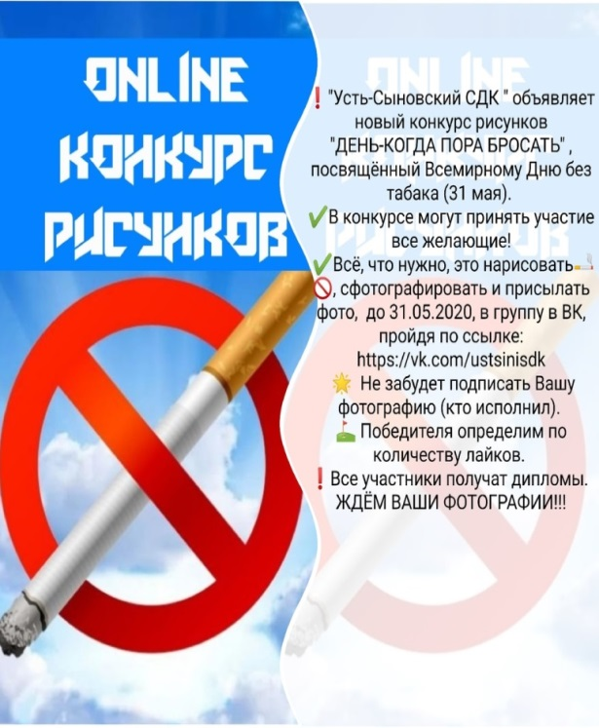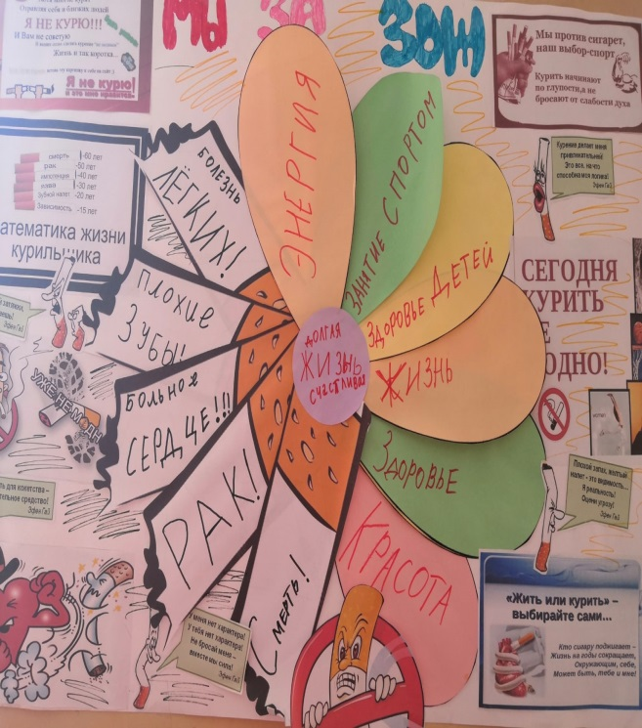

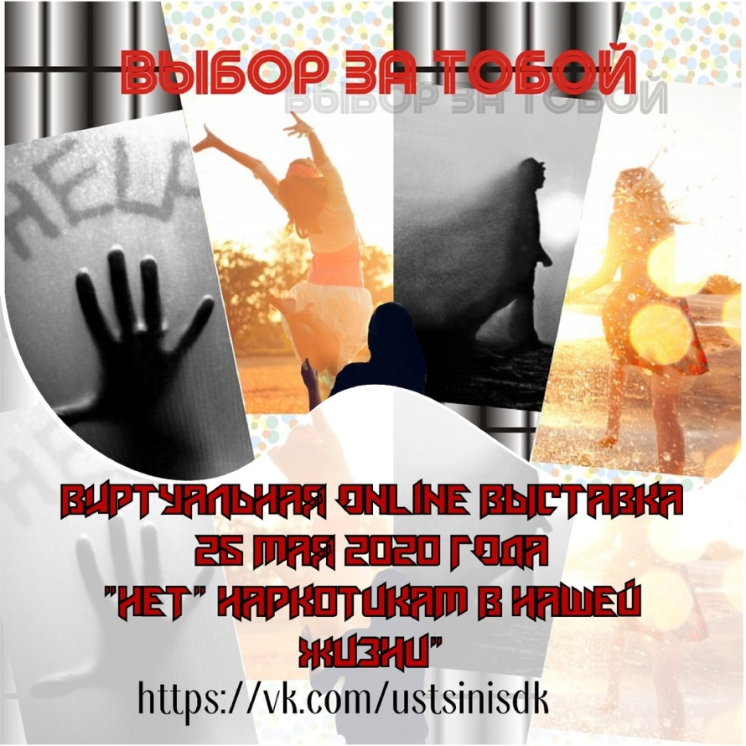

18.05.2020 МАУ «Краснокамский культурно-досуговый центр» продемонстрировал онлайн просмотр своего тематического спектакля «Звезда над крышей» ставшего лауреатом 1 степени в номинации «Молодежный театр» международного интернет-конкурса детского, юношеского и молодежного творчества «Шоу-мир» (г. Москва, 2015 г.). Спектакль обозначил проблему высокого уровня самоубийств среди несовершеннолетних в России.
https://vk.com/club_mau_rdk55?w=wall-36235948_623%2Fall/
https://vk.com/club_mau_rdk55?w=wall-36235948_624%2Fall/
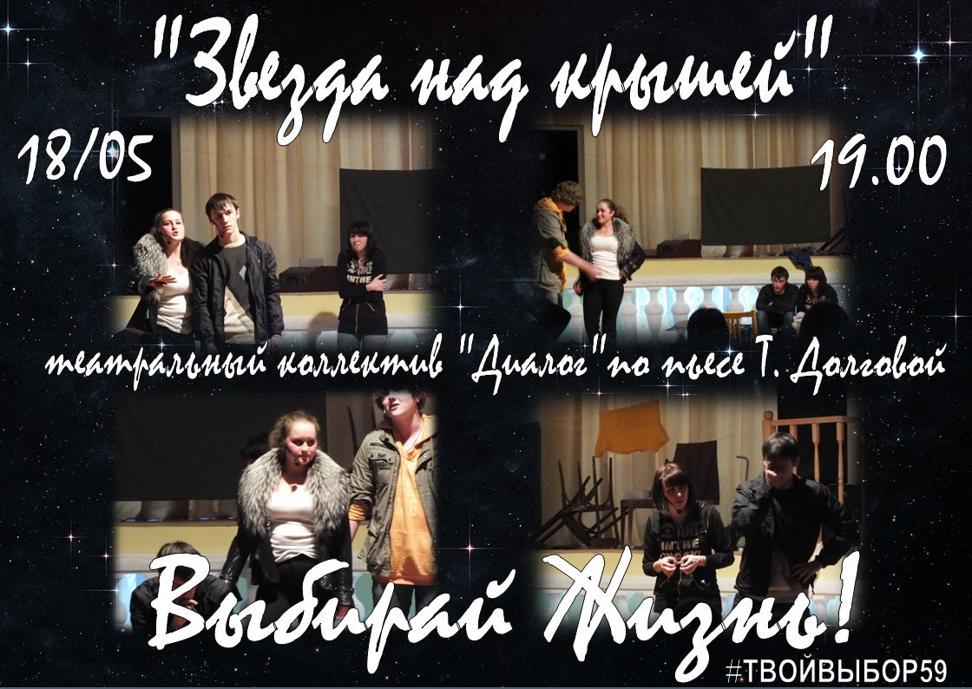

02.06.2020 МАУ «Краснокамский культурно-досуговый центр» продолжая антинаркотическую тему, предложили онлайн просмотр спектакля по пьесе В. Коняева «Клетка» https://vk.com/club_mau_rdk55?from=quick_search&w=wall-36235948_769.
Главные действующие лица постановки – люди, зависимые от алкоголя и наркотиков, любители табака и пива, матери детей-наркоманов. По замыслу автора, семь персонажей, судьбы которых, так или иначе, связаны между собой, попадают после смерти в «клетку-чистилище». Здесь жертвы «оружия массового поражения» постепенно приходят к осознанию своих поступков, которые привели их к гибели. Возраст и социальный статус героев разный, но причины их смерти прямо или косвенно связаны с пагубными пристрастиями. У каждого героя своя история, свой путь к бездне.
Финал спектакля трогает самые глубокие струны души: попавшие в клетку люди слышат смех и плач своих не рожденных детей и осознают, что могли бы любить и быть любимыми, создавать семьи и радоваться жизни. На минуту они ощущают себя счастливыми, но…
«Прошлого не изменить, а будущего уже нет», - говорит одна из героинь, и эта фраза звучит призывом ко всему обществу, и в особенности молодому поколению, задуматься уже сейчас о своей жизни и сделать правильный выбор. Клеткой может стать любая человеческая пагубная привычка. В последних откровениях героев звучит мысль и о том, что беда может ворваться в любую семью, где нет любви и понимания, где родители не уделяют достаточного внимания своим детям.
«Истории героев в пьесе – не выдуманные, а взятые из жизни. Я надеюсь, после просмотра пьесы каждый сделает для себя определенный вывод. Мне очень важно, чтобы нынешнее поколение было лучше и чище» С этой целью я писал свое произведение», – сказал автор пьесы Владимир Коняев. Ему вторят в одноимённом спектакле режиссёр-постановщик Ю. Попов и актёры театрального коллектива «Диалог» Краснокамского культурно-досугового центра.
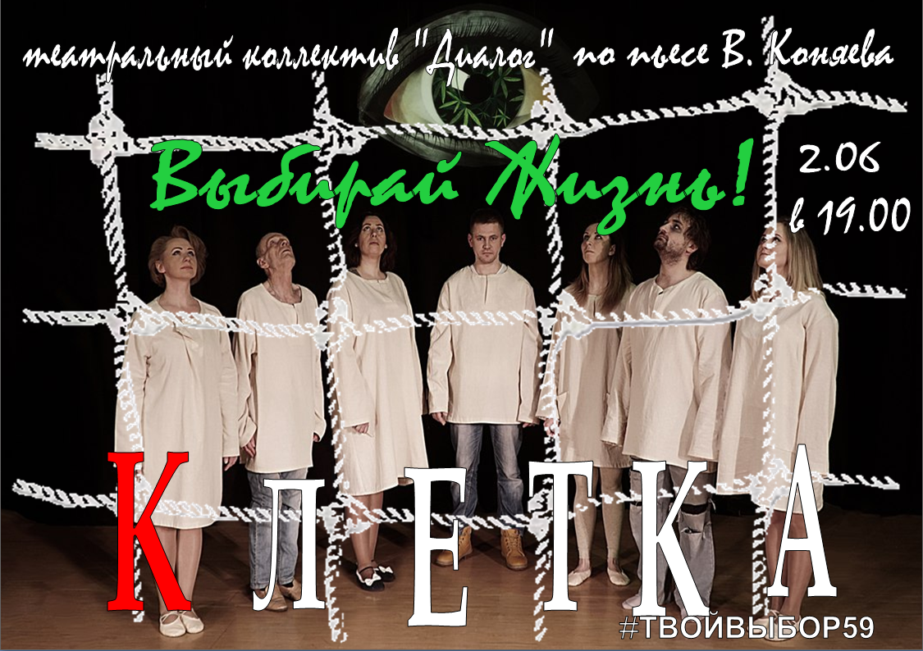

Также в период с 11.05.2020 по 15.06.2020 проводилась индивидуальная работа с несовершеннолетними «группы риска» и СОП, организована информационно-просветительская работа по предупреждению употребления психоактивных веществ среди детей и подростков, распространение средств наглядной агитации по профилактике наркомании.

С 11.05.2020 библиотечные мероприятия проводятся в онлайн-формате. На сайте ЦБС и на страничках в социальных сетях представлены различные материалы о здоровом образе жизни: буклет «Ловушки для здоровья», онлайн-статья «Имя беды-наркотик», советы по здоровому образу жизни, списки статей о профилактике употребления психоактивных веществ «Я выбираю жизнь», виртуальные книжные выставки по здоровому образу жизни «Мы выбираем жизнь», онлайн-выставка по материалам журнала «Нарконет», виртуальная книжная выставка «Паутина зла: STOP». Особой интерес пользователей сайта вызывали видеоролики психолога Дины Нагимовой «Держись за жизнь». Советы профессионала помогают аудитории, прежде всего молодежи, вырабатывать навыки противостояния тем, кто вовлекает подростков в антиобщественные явления, угрожающие их жизни и здоровью.

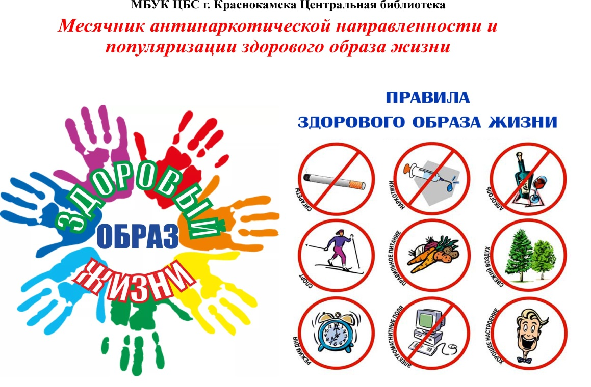

21.05.2020 состоялось интерактивное занятие для учащихся 1-5 классов с просмотром мультфильма «Тайна едкого дыма». В прямом эфире ребята отправились в удивительное путешествие по организму человека вместе с активистом ПКО ООО «Общее дело» Шаповаловой Еленой Викторовной, которая ответила на все возникшие вопросы.
https://vk.com/od.perm.kray?w=wall-158171632_2232/
https://vk.com/od.perm.kray?w=wall-158171632_2229/
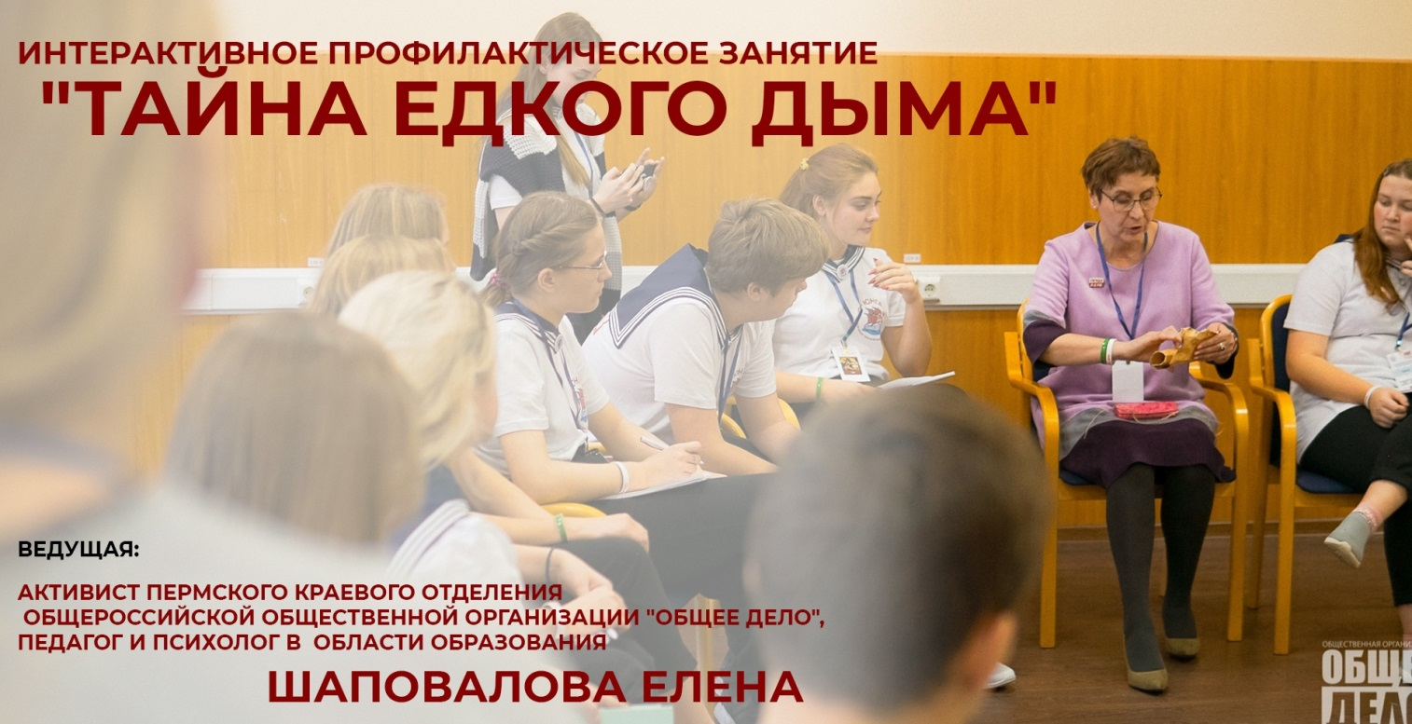

27.05.2020 педагоги и родители подростков были приглашены на вебинар «Как уберечь подростка от употребления ПАВ», который провела Махмудова Анна Леонидовна, руководитель Департамента по работе с молодёжью Общероссийской общественной организации «Общее дело», Председатель правления ПКО ООО «Общее дело», наркологический превентолог, практикующий семейный психолог, преподаватель кафедры социальной психологии «ИПК - РМЦПК», аккредитованный эксперт Роскомнадзора. Слушатели узнали , что такое зависимость, каким образом подростки попадают в зависимость и как их уберечь от употребления психоактивных веществ (никотин, этанол и др. наркотики). Встреча состоялась на странице ВКонтакте https://vk.com/od.perm.kray?w=wall-158171632_2247/
https://vk.com/od.perm.kray?w=wall-158171632_2236/

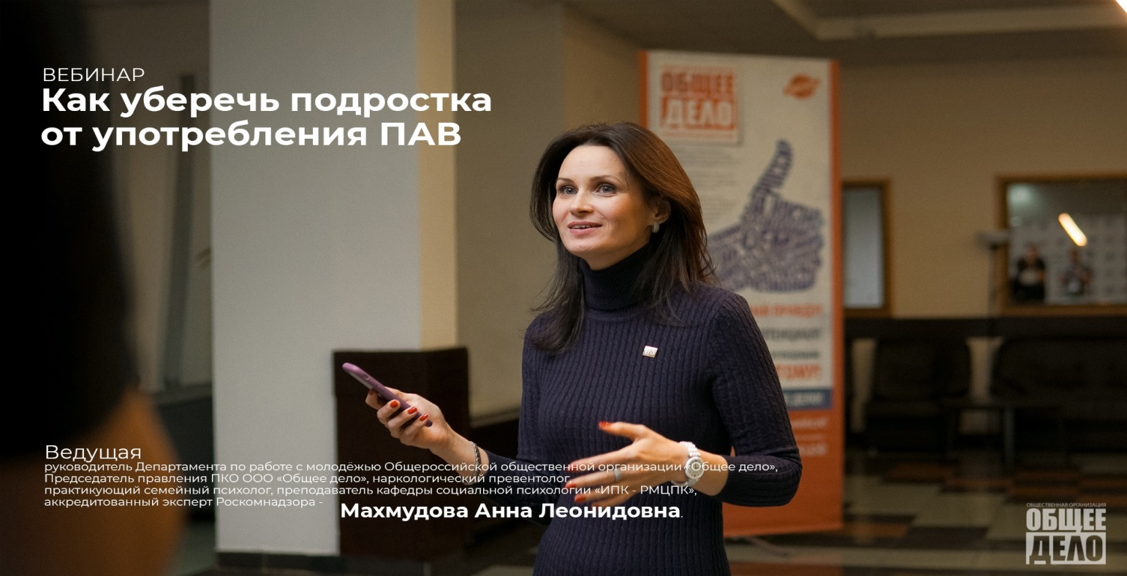

Активное участие в интернет акции #Твойвыбор59 и месячнике антинаркотической направленности приняла Автономная некоммерческая организация поддержки граждан в тяжелой жизненной ситуации «Город милосердия» https://vk.com/club142034789/
11.05.2020 состоялась лекция по химической зависимости «Концепция болезни»
https://vk.com/club142034789?w=wall-142034789_701/
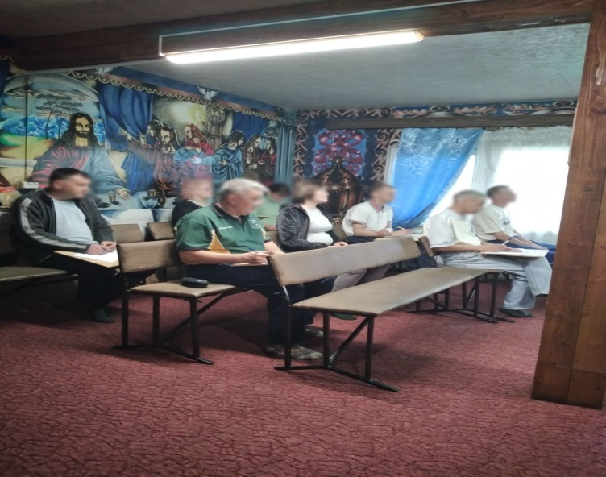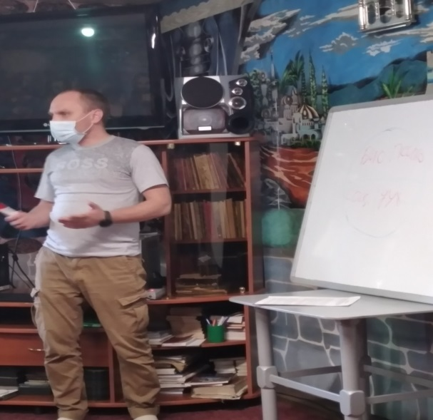
19.05.2020 объявлен видео челлендж «Мы за трезвый образ жизни!»
https://vk.com/club142034789?w=wall-142034789_704/
https://vk.com/club142034789?z=video-142034789_456239044%2Fb865b2257caa1cbc9e%2Fpl_post_-142034789_707/
https://vk.com/club142034789?z=video-142034789_456239043%2F5cb6122b5ca1b06652%2Fpl_post_-142034789_706/
https://vk.com/club142034789?z=video-142034789_456239042%2Fc77e7dae4b6cbe5940%2Fpl_post_-142034789_705/
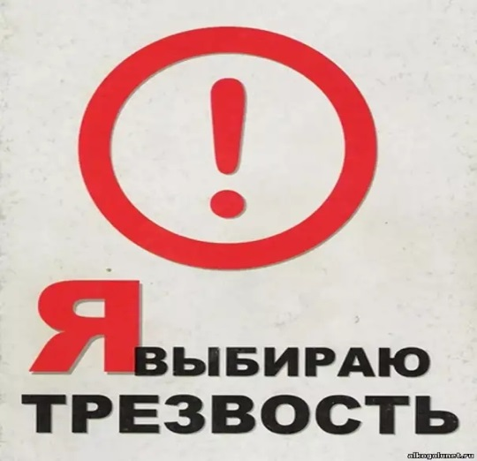

19.05.2020 в администрации Краснокамского городского округа состоялась антинаркотическая комиссия Краснокамского городского округа. В числе плановых вопросов обсудили проведение месячника антинаркотической направленности и популяризации здорового образа жизни. На комиссии было решено обратиться через СМИ и социальные сети к жителям, представителям управляющих компаний, ТСЖ, собственникам зданий (сооружений), народным дружинам, к общественным организациям о необходимости повсеместного реагирования по выявлению и уничтожению нанесенных на фасады зданий изображений (надписей, трафаретов), содержащих незаконную информацию о способах приобретения наркотических средств и психотропных веществ.
В обращении были указаны номера телефонов, на которые можно позвонить при выявлении фактов надписей. Также на комиссии было вынесено решение о том, что субъекты профилактики должны провести мероприятия разъяснительного характера среди несовершеннолетних и их родителей (законных представителей) по недопущению размещения надписей на фасадах зданий, сооружений, заборах, и об административной ответственности за правонарушение.
Кроме того, в рамках антинаркотического месячника отделом контроля и надзора, управлением развития коммунальной инфраструктуры жилищно-коммунального хозяйства администрации Краснокамского городского округа совместно с ОМВД России по Краснокамскому городскому округу продолжается работа по выявлению и устранению на городских фасадах зданий и сооружений надписей, рекламирующих сбыт психоактивных веществ. Также в рамках Месячника осуществляется мониторинг Интернет-сайтов.

